Тема: Рисование предметов

План:
1.Последовательность выполнения рисунка на листе бумаги.
2.Передача характерной формы предмета.
Методические рекомендации:
- Прочти нижеизложенную информацию, рассмотри рисунки.
- Выполни Задание №1 «Поэтапное рисование березы».
- Выполни Задание №2. «Выполни рисование деревьев разных пород разными графическими материалами (карандаш, гелевая ручка, фломастеры, акварель, гуашь и др.)».

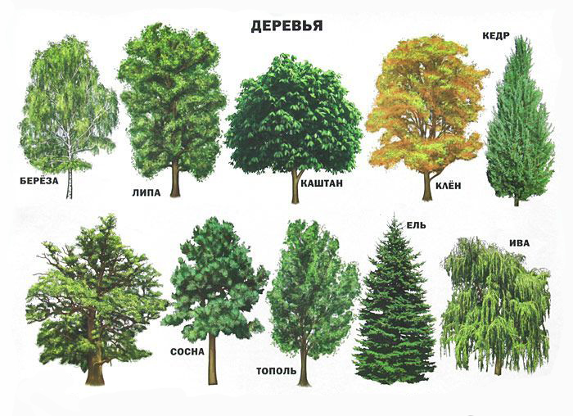

Задание №1:

Рисуем березу поэтапно.

1 этап
Располагаем лист бумаги вертикально, отступаем сверху и снизу поля для определения правильных размеров дерева. Штрихами намечаем ширину кроны. Дерево должно быть расположено в центре листа. Рисовать березу мы начнем со ствола. Как говорилось ранее, береза не имеет абсолютно ровный ствол. Поэтому рисуем его немного изогнутым. Рис. 1.
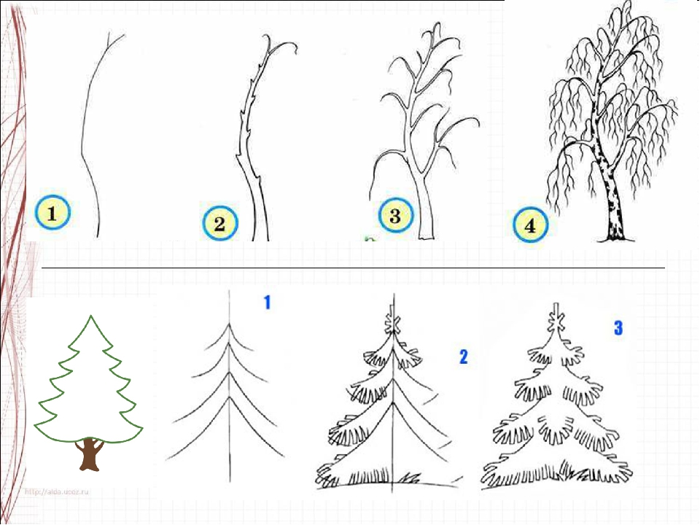
Если вы рисуете пейзаж, то вам стоит обратить внимание на погоду в вашей картине. Если вы хотите изобразить ветер, то не забудьте наклонить березу по ветру. Угол наклона зависит от силы ветра. Но, не смотря на ветер береза может быть наклонена под сильным углом и в безветренную погоду.

2 этап
На втором этапе прорисовываем ствол и намечаем места расположения веток ствола. Как и у других деревьев, ствол березы в самом низу гораздо шире, чем на верхушке. Рис. 2.

3 этап
На третьем этапе рисуем веточки. Как и в случае со стволом по мере их удлинения они становятся уже. Если рядом со стволом ветка достаточно толстая и растет вверх, то затем она становится тоньше и свисает вниз, ветки обязательно рисовать именно таким образом, иначе дерево будет выглядеть нереалистично. Рис. 3.

4 этап
На этом этапе мы прорисовываем тонкие веточки. В большинстве случаев они настолько тонкие, что неспособны расти вверх и просто свисают вниз. Рис. 4.

5 этап
Если вы рисуете зимний пейзаж, то закончить с березой вы должны были еще на четвертом этапе, но если же в вашей картине лето, то приступаем к последнему этапу.

Задание №2:
- Выполни рисование деревьев разных пород разными графическими материалами (карандаш, гелевая ручка, фломастеры, акварель, гуашь и др.).

Смотри образцы:

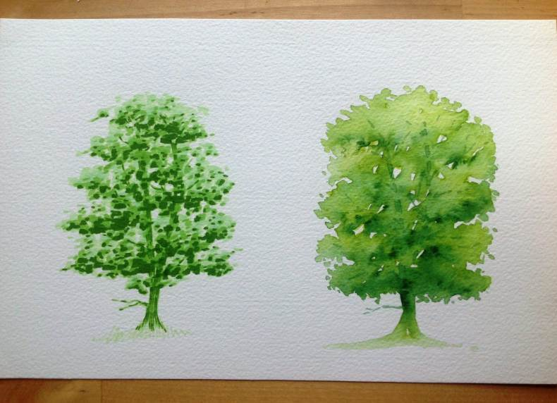

акварель
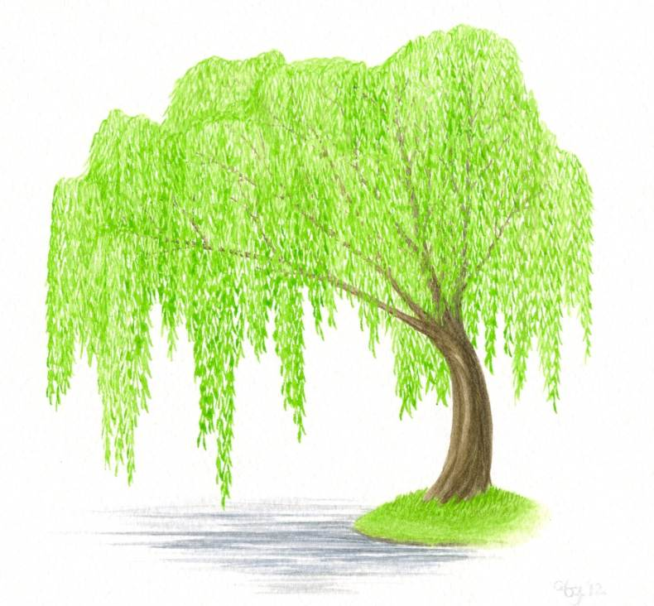

Цветные карандаши
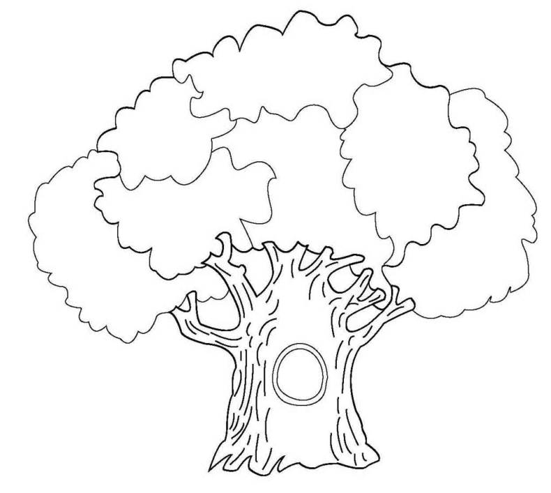

Гелевая ручка
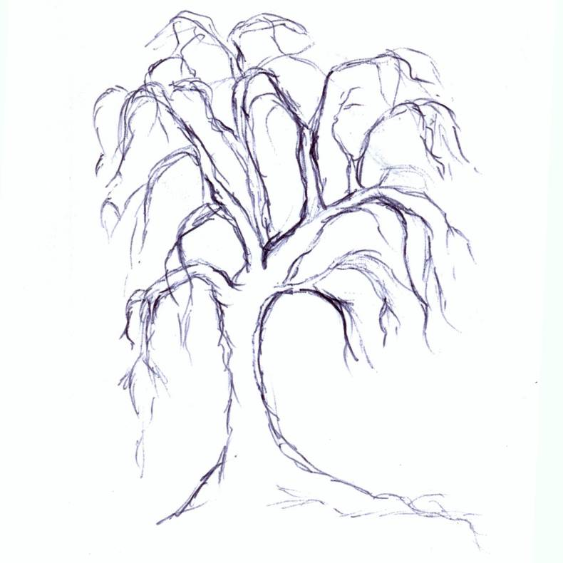
Шариковая ручка
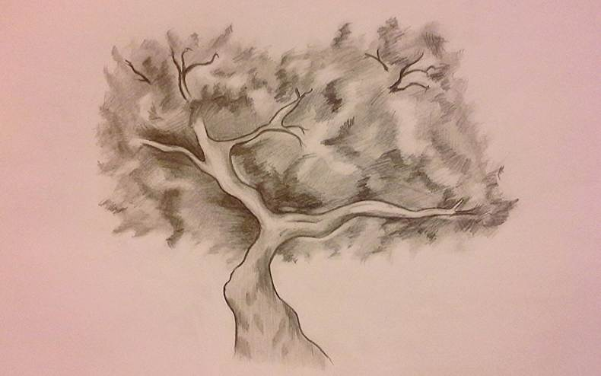
Простой карандаш

